Государственное бюджетное общеобразовательное
учреждение Самарской
области средняя общеобразовательная школа
с. Красный Яр муниципального
района Красноярский Самарской области
структурное подразделение дополнительного
образования детей Детско-юношеский центр

Проект семейного экологического маршрута
«Новобуянские «голубые очи»
Методическое пособие

Составитель:
Сергеева Татьяна Михайловна,
педагог дополнительного образования

Новый Буян, 2018г

Содержание:
1.Введение---------------------------------------------------------3-7
2.Типы экологических маршрутов.---------------------------7-8
3.Основные характеристики экомаршрута-----------------8-9
4.Отличительные особенности данного маршрута------9-10
5. Описание основных объектов экологического
маршрута.-------------------------------------------------------10-12
6. Историческая и географо-биологическая
характеристика водоемов------------------------------------12- 20
7. Гидробиологическая характеристика объектов-------20-27
8. Проверь себя------------------------------------------------27-

Введение
Природа не для всех очей
Покров свой тайный подымает:
Мы всё равно читаем в ней,
Но кто, читая, понимает?
Д.В. Веневитинов, 1827г

В век новых технологий человек перестает ощущать себя частью природы, действует как хозяин и преобразователь, что ведет к формированию утилитарного подхода к окружающей среде и к ее неправильному использованию.
На современном этапе развития человеческого общества остро стоит проблема экологического образования населения. Возникла необходимость в такой системе экологического просвещения, в которую бы входили не только средства массовой информации и экологические курсы в учебных заведениях, но и непосредственное общение человека с природой.
Одним из элементов такого экологического просвещения может стать семейный экологический маршрут. Дом и семья для человека – это, в первую очередь, место, где его любят, ценят и непременно ждут. В близкой для сердца обители всегда можно найти поддержку, понимание, успокоение, почувствовать заботу окружающих. Именно с учетом таких критериев и строится тот фундамент, который и будет основополагающим для построения дальнейшего жизненного пути индивидуума. Но, к сожалению, подобный вариант родственных отношений встречается не всегда. В современном обществе из-за множества проблем в семьях исчезает общение. Общение — нечто гораздо большее, чем просто общение разума. Кроме устной речи, общение распространяется также на тон, громкость, выражение лица, глаза, жесты. Нельзя не согласиться с тем, что сегодня восстанавливаются приоритеты семейного воспитания. Нужно сделать так, чтобы родители и дети стали ближе друг к другу, чтобы они чаще были вместе и им было бы интересно.
Особенность процесса экологического воспитания на маршрутах природы состоит в том, что он строится на основе непринуждённого усвоения информации и норм поведения непосредственно в природном окружении.
Экологический маршрут - это специально оборудованный, проходящий через различные экологические системы и другие природные объекты, архитектурные памятники, имеющие эстетическую, природоохранную и историческую ценность. Основное назначение экомаршрутов - воспитание культуры поведения людей в природе. Таким образом, они выполняют природоохранную функцию. Кроме того, повышают ответственность людей за сохранение окружающей среды, способствуя воспитанию чувства любви к природе, своей родине. Экологический маршрут не должен вести к разрушению природной среды и ухудшению ее качества.
Экологический маршрут «Новобуянские «голубые очи» знакомит с прудами, которыми окружено наше село, что важно для того, чтобы полюбить свою малую родину и взглянуть на нее совершенно «другими глазами». Увидев «голубые очи» села, надолго останетесь под впечатлением от такой красоты. Немного найдется на карте Самарской области деревень, где холмы и овраги сменяя друг друга, ведут Вас от одного озера к другому, еще более живописному, где протекает речушка, со сказочным названием Буян.
Цель: создать условия для непрерывного экологического образования детей и подростков, совместно с родителями; развивать экологическую культуру личности и общества через формирование практического опыта природопользования.
Задачи: 1.Формировать активную позицию – не равнодушного созерцателя, а деятельного и культурного участника в процессе решения экологических проблем.
2.Способствовать активному вовлечению родителей в совместную деятельность.
3. Создать условия для воспитания экологически грамотной культуры поведения человека в окружающей среде.
4.Организовать активный отдых учащихся и их родителей в природной обстановке.
5. Формировать экологическую культуру как части общей культуры взаимоотношений между людьми и между человеком и природой.
6.Создать единое эколого-развивающее пространство.
7. Формировать экологическую сознательность.
8. Формировать личную ответственность у учащихся за сохранность природных объектов.
О воде, как и о хлебе, принято говорить с уважением. Она и основа жизни, и незаменимый компонент в хозяйственной деятельности человека, и компонент активного отдыха, и основа эстетического восприятия природы. Наш долг перед поколениями – сделать все, чтобы наши водоемы не иссякали со временем, а были до краев наполнены чистой родниковой водой, той самой водой, без которой жизнь на земле немыслима.
Изучение родного края – увлекательное и полезное дело.
Территория Самарской области относительно бедна водными ресурсами, водные запасы приблизительно равны 6,8км3. В разных районах от 0,5км3 до 18,9км3. Наше село, в отличие от других районов, пока еще богато водными ресурсами. Наша задача: сохранить и приумножить это богатство. Мы должны не только сохранять эту красоту, но и делиться ею с другими.
Таким образом, организация экологического маршрута способствует:
- проведению учебной и пропагандистской работы, связанной с вопросами охраны природы;
- созданию условий для воспитания экологически грамотной культуры поведения человека в окружающей среде;
- семейному отдыху.
Типы экологических маршрутов
Создание экологических троп преследует две цели: эколого-просветительскую и природоохранную.
Каждый экологический маршрут имеет свое назначение, в соответствии с которым выделяют основные группы экологических троп.
Учебные экологические тропы - маршруты для экологического образования длиной до двух километров, экскурсия по ним длится не более 3-3,5 часов. Они оборудуются указательными знаками и информационными стендами. Такие тропы предназначены не только для школьников, их посетителями могут быть люди любого возраста.
Познавательно-прогулочные тропы, или тропы «выходного дня», протяженностью от 4 до 8 километров, на которых туристы либо с экскурсоводом, либо самостоятельно изучают особенности местной природы.
Познавательно-туристские тропы пролагают в охранных зонах заповедников или в туристических зонах национальных парков, их длина измеряется десятками, а иногда и сотнями километров. Путешествие по ним может длиться от нескольких дней до нескольких недель.
Кроме того, можно разделить экологические маршруты по возрастным категориям и способам передвижения.
Наиболее важными являются:
1) привлекательность складывается из трёх компонентов: красоты природы, её своеобразия и разнообразия;
2) доступность: к маршруту должны вести хорошие проездные пути;
3) информативность: способность удовлетворять познавательные потребности людей об объектах маршрута.
Основные характеристики экологического маршрута
Вид маршрута: Маршрут «выходного дня», учебно- познавательный.
Местонахождение: Самарская область, Красноярский район, село Новый Буян.
Состояние маршрута: удовлетворительное.
Режим пользования: Проведение семейного отдыха с одновременным формированием экологической культуры, свободное посещение, проведение учебных экскурсий.
Основные объекты: пруды Спиртзаводской, Средний, Верхний, Зеленцовский, Хуртинский, Студеный, Нижний Николаевский, Николаевский, Березовый.
Назначение: формирование экологической культуры, возрождение семейных традиций.
Цель: создание условий для непрерывного экологического образования учащихся и их родителей, развитие экологической культуры личности и общества через формирование практического опыта природопользования, формирование традиции семейного отдыха.

Отличительные особенности данного маршрута
Уникальность данного маршрута состоит в том, что он может действовать круглогодично. Летом можно купаться, рыбачить, собирать ягоды и грибы, фотографировать, любоваться природой и птицами.
Зимой можно кататься на лыжах, коньках, фотографировать и любоваться окружающей природой.
Маршрут проходит по прудам, окружающим село Новый Буян.
Экологическая характеристика
Растительный мир достаточно богат и разнообразен; среди деревьев преобладают сосна, береза, осина, тополь, ива. Встречаются орешник, дикая вишня.
Травянистые растения в основном представлены видами влажных лугов, имеются и лесные и болотные виды, дендрофлора представлена местными видами.
Животный мир в зоне прохождения маршрута тоже разнообразен, хотя заметны, в первую очередь, беспозвоночные: особенно много насекомых, паукообразных, есть различные черви и моллюски, позвоночные обычно менее доступны взору, и необходимо время и умение, чтобы их обнаружить.
К прудам можно добраться различными способами: на автомобилях, велосипедах, либо пешком. Лучше всего выбирать пешую прогулку, чтобы на подходах к пруду полюбоваться красотой природы, обратить внимание на окружающую растительность и разнообразный мир насекомых.
Мир велик, и вполне понятно стремление людей увидеть как можно больше красивых мест, которыми так богата наша Земля. Но почему-то нам часто кажется, что самое интересное находится далеко от родного дома, от того края, где все привычно и неудивительно. Просто мы все куда-то спешим и не видим всей красоты, которая нас окружает. Но стоит вглядеться в окружающую нас природу, мы можем увидеть, насколько она прекрасна и удивительна.
Описание основных объектов экологического маршрута
В связи с тем, что объекты находятся друг от друга на большом расстоянии, следует разделить их на несколько маршрутов.
Маршрут №1 Спиртзаводской, Средний и Верхний пруды
От центра села движемся в западном направлении около 500 м. Летом в водоеме можно купаться. Круглогодично можно использовать для рыбалки. Двигаясь в западном направлении еще 1 км, попадаем к Среднему пруду. Воздух целебный, сосновый. Осенью до заморозков можно любоваться прилетающими лебедями. Для купания непригоден, но может использоваться для рыбалки. Пройдем еще 500 м в том же западном направлении и попадаем на Верхний пруд. Стоя на плотине, можно любоваться потоком спускающейся воды. Летом искупаемся – возле берега дно неглубокое. И зимой, и летом на пруду много рыбаков.
Маршрут №2 Хуртинский пруд
Двигаясь 2,5 км от центра в северо-западном направлении, попадаем на Хуртинский пруд, который находится в окружении лесного массива. Купаться в нем нельзя - он используется для рыбалки. Также круглогодично можно изучать сезонные изменения в лесной зоне.
Маршрут №3 Студеный Пруд
Находится в 3км от центра села в северном направлении. Самое излюбленное место новобуянцев в летний период. Имеется песчаный пляж для маленьких детей. Рядом находится лес, в котором обилие ягод и грибов.
Маршрут №4 Нижний Николаевский и Николаевский пруды
Двигаясь от центра в восточном направлении, попадаем к Нижнему Николаевскому пруду, который отгорожен и соединяется плотиной с Николаевским прудом. Эти пруды находятся в окружении сосен. Воздух целительный и лечебный. Осенью до самых заморозков в них живут лебеди, которые также выводят потомство. Водоемы используются в качестве рыбалки или места активного отдыха людей.
Маршрут №5 Березовое озеро
Самый удаленный объект. Если будем двигаться на автомобиле в северо-восточном направлении, то через 7 км попадем к Березовому озеру. Проехать к нему можно только в сухое время, потому что лесная дорога в период дождей становится труднопроходимой. Но, добравшись до места, не пожалеете. Пруд окружен со всех сторон березами. В березняке можно увидеть кабанов, а также изучить следы их пребывания. В водоеме водятся щуки, карпы и другая рыба.

Историческая и географо-биологическая характеристика водоемов
Карта водоемов

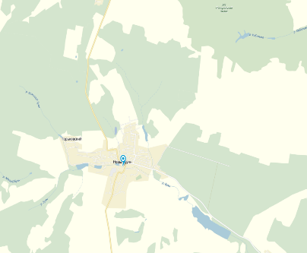

Спиртзаводской пруд
Старый пруд. Расположен в западной части села, в 500м от центра. Площадь -1,5 га, средняя глубина 3м. В 1901 году завод построили на горе, а внизу, под горой, находился пруд, который в то время служил главным источником питьевой воды для всего населения. Весь пруд занимал территорию около 2-х гектаров и был глубиной от 3-х до 4-х метров. Водоем постоянно пополнялся свежей водой из окружающих источников, которыми Новый Буян в былое время был очень богат. С постройкой завода все отбросы потекли в пруд, сделали воду непригодной для питья. Впоследствии новобуянцы поняли, как их жестоко обманул помещик, но сделать уже ничего не могли. Прекрасный водоем превратился в болото, через которое ходили куры в летнее время. В 90-е годы прошлого века пруд был восстановлен, а на спиртзаводе были сооружены современные очистные сооружения. Теперь водоем радует новобуянцев своей красотой. Находится в жилой зоне. Является излюбленным местом для ребятни и рыбаков.
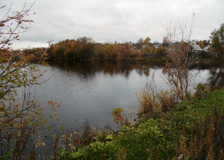

Средний пруд
Образовался естественно путем стока воды из Верхнего пруда. Расположен в западной части села, в 1,5 км от центра. Площадь – 6 га, средняя глубина 1,5 м. В тихих мелководных местах, отдаленных от берега идет незаметная, но бурная жизнь. По берегам заросли тростника и рогоза. Гладь воды привлекает водоплавающих птиц. В зимнее время пруд привлекает любителей рыбалки. В этом году привлек внимание лебедей. Находится в жилой зоне, окружен соснами. В настоящее время используется только как место для рыбалки.
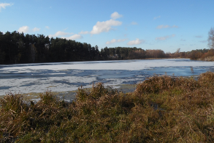

Верхний пруд
В районе Верхнего пруда происходит слияние истока реки Буян с крупным притоком, здесь образуется широкая пойма. Находится в западной части села, в 2 км от центра. Площадь – 6 га. Средняя глубина 3,5 м. Построен по велению помещика Ушкова. В прошлом веке на пруду работали лодочная станция и водяная мельница. В настоящее время пруд является местом для отдыха. Отгорожен от Среднего пруда небольшой плотиной. Находится в жилой зоне. Окружен соснами. Воздух чистый и целебный.
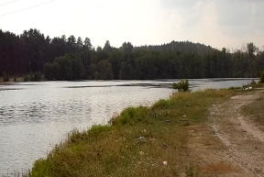

Хуртинский пруд
Расположен в северо-западной части села, в 2,5 км от центра. Площадь 4 га, средняя глубина 1м. Был создан путем сооружения плотины в 90-ые годы 20 века для разведения рыбы. Назван по фамилии первого арендатора. Пруд почти исчез, но после вмешательства неравнодушных людей опять вернулся к жизни. Арендован для организации рыбалки. В него были запущены мальки карпа, сазана, щуки. Осенью вода из пруда сливается. В данное время является местом для рыбалки.
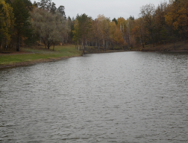
Студеный пруд
Расположен в северной части, в 3 км от центра села. Сооружен в низине Студеного оврага в 60 –х годах прошлого века – один из удачных объектов «переделки природы», когда в нашей стране повсеместно разрабатывались проекты по перераспределению водных ресурсов. Площадь – 8 га, средняя глубина 5 м. Многочисленные родники на дне пруда пополняют водоем. Течение в нем слабое. Вода пресная и холодная. Это прекрасное излюбленное место отдыха новобуянцев. Используется как место для купания и рыбалки. Имеется песчаный пляж и места для купания с маленькими детьми. Находится за пределами жилой зоны возле смешанного леса. В сосновой посадке большое количество грибов и ягод.
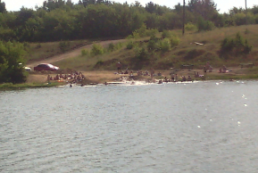
Нижний Николаевский пруд
Старый пруд. Расположен в 2,5 км к востоку от центра села, в 500 метрах от окраины. Площадь – 10 га. Средняя глубина 1,5 м. По берегам произрастает ива, рогоз и камыш. В прежние времена работала водяная мельница. Привлекает внимание лебедей и других водоплавающих птиц. Облюбован рыбаками: рыбалка ведется как с берега, так и с лодок.
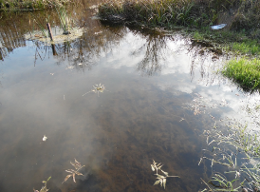
Николаевский пруд
Построен с целью запаса воды. Расположен в 4 км к востоку от центра, в 1 км от окраины. Площадь 70 га, средняя глубина 5 м. Особая гордость – лебеди. Очень много чаек. Можно любоваться цаплями, гордо стоящими на выступающих пнях. Водоем – излюбленное место для рыбалки. По выходным дням весь берег по окружности занят так плотно, что не всем хватает места. Довольно часто можно увидеть плавающих куниц.
Возле д. Николаевка на реке Буян можно наблюдать деятельность бобров на суше и на воде.
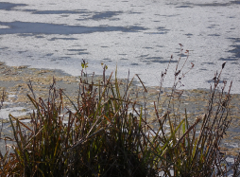
Березовое озеро
Пруд расположен в северо-восточной части в 7 км от центра села. Площадь – 10 га, средняя глубина 4 м. Является излюбленным местом для рыбалки. Водоем создан искусственным путем в результате запруживания истока р. Кобельма для забора воды и разведения рыбы. Течение слабое. Находится в окружении березовой рощи, отсюда и название. Дорога к пруду сложная, проехать можно не на всех автомобилях, поэтому он не так известен, как другие пруды. Привлекает водоплавающих птиц. Те, кто захочет отдохнуть в спокойной и красивой обстановке, добравшись сюда, не пожалеют. Можно увидеть косулю или тетерева.
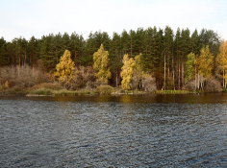

Гидробиологическая характеристика объектов
Цвет воды зависит от наличия растворенных в ней взвешенных веществ. В большинство озер попадает определенное количество вод болотного происхождения. При ничтожной их примеси вода имеет голубоватый цвет. Более высокие их концентрации способствуют окрашиванию воды озер в желтовато-зеленый цвет, а при большой – в коричневатый.
Прозрачность воды тесно связана с ее цветом. Она зависит от количества находящихся в ней взвешенных частиц. Они могут быть как живыми – мелкие плавающие растения и животные, так и неживыми. Прозрачность воды зимой наибольшая, так как многие мелкие организмы отмирают. Весной, в период паводков, она сильно уменьшается в связи с тем, что с поступающей водой приносится много взвешенных частиц. Это наблюдается и летом после ливневых дождей. Прозрачность воды летом может сильно уменьшаться также в результате обильного размножения мелких животных, в особенности растительных организмов (водорослей), живущих в толще воды, что свойственно многим водохранилищам, озерам и лиманам, примыкающим к устьям рек.
Вода представляет собой раствор различных минеральных и органических соединений, за счет которых развиваются растительные организмы. Ими, в свою очередь, прямо или косвенно питаются мелкие водные животные, а последними – рыба. Следовательно, в каждом водоеме происходит непрерывный процесс изменения вещества, переход его из одного состояния в другое, и одним из звеньев этого процесса является рыба.
Это «живая» вода, в которой хорошо себя чувствуют мелкая водная живность и растения. Кстати, именно растения и создают ту уникальную экосреду, которая позволяет воде всегда оставаться чистой. Биологическое равновесие поддерживается благодаря насыщению воды кислородом, разложению ненужных примесей и исключению процессов гниения. Если в водоеме живет рыба, то растения помогают ей перезимовать. Растения – оксигенераторы насыщают воду кислородом, поглощая углекислый газ. Именно благодаря этому процессу, водное пространство защищено от загрязнений и зарастания тиной. Интересно, что оксигенераторы практически всегда незаметны, они скрыты под водой, но их роль необычайно важна. Самыми распространенными среди таких представителей водной флоры являются: роголистник, болотница, кабомба.
Активная реакция воды, как принято называть ее кислотностью или щелочностью, в естественных водоемах может резко изменяться в течение суток, особенно летом во время «цветения» воды. К утру вода подкисляется, к вечеру – подщелачивается. Хотя большинство водных организмов приспособлены к изменению активной реакции среды, для рыбы длительное воздействие подщелоченной воды или подкисленной воды вредно. При сильном подщелачивании воды наблюдается гибель икры. В то же время при умеренно щелочной воде рыба меньше болеет краснухой. Некоторые рыбы (например, карп) очень чувствительны к повышению щелочности воды – у них повреждаются плавники, кожаный покров, нарушается деятельность жабр. Для рыбы более благоприятной является нейтральная или слабощелочная среда. Кислая среда неблагоприятно действует на дыхание, питание, а, следовательно, и на рост рыбы. Одновременно усиливается отрицательное воздействие на рыбу некоторых других взвешенных и растворенных в воде веществ, в частности, железа. При РН менее 6,5 и более 8,5 жизнь организмов невозможна.
Железо находится в воде в составе различных соединений. Без него растения не могут осуществлять фотосинтез, т.е. создавать органические вещества из неорганических при помощи световой энергии, углекислого газа и воды. Однако при избытке железа, что проявляется в виде бурого налета на подводных растениях, рыба утрачивает способность усваивать кислород и может погибать от удушья. Большие концентрации железа вредны и для многих растений. Особенно вреден для рыбы избыток железа при кислой реакции воды. Но небольшое количество железа (в пределах от 0,5 до 1,0 мг на 1 литр воды) необходимо для жизни растительных и животных организмов.
Каждому хоть раз приходилось видеть пруд с совершенно непрозрачной, зеленого цвета водой. Про такой водоем говорят, что он «цветет». «Цветение воды» — это не что иное, как вспышка численности фитопланктона (микроскопических водорослей и цианобактерий). Чтобы понять причины возникновения подобных вспышек, необходимо разобраться в механизмах, обычно сдерживающих непомерное развитие фитопланктона
Цвете́ние воды́ — развитие фитопланктона, вызывающее изменение цвета воды. Вызывается быстрым размножением водорослей в водоёме. Может произойти и в пресной, и в морской воде, но в основном наблюдается в пресных стоячих водах (пруды, бассейны, озера). Как правило, только один или небольшое число видов фитопланктона участвуют в конкретном цветении. Окраска воде меняется в связи с высокой концентрацией пигментированных клеток. Вода часто становится зелёного, но также может быть жёлто-коричневого или красного цвета, в зависимости от вида водорослей.
Цветение воды является результатом наличия в воде избыточных питательных веществ, особенно фосфора. Избыток углерода или азота не является причиной цветения воды. Введение в гидроценоз фосфатов в высоких концентрациях вызывает рост и размножение водорослей и высших растений, которые в этих условиях вытесняются и отмирают. Мёртвое органическое вещество становится пищей для бактерий, которые его разлагают. Чем больше пищи, тем больше развивается бактерий и тем меньше в воде растворённого кислорода, используемого ими. Когда содержание растворённого кислорода уменьшается, многие рыбы и водные насекомые начинают погибать. Цветение может привести к образованию зон замора. Сине-зеленые водоросли образуют ряд высокотоксичных веществ для теплокровных соединений, вызывая массовые отравления сельскохозяйственных животных при водопое и водоплавающих птиц. Токсины действуют губительно также на рыб и других гидробионтов. Кроме прямого воздействия, наблюдается их угнетение и даже гибель в связи со значительным понижением концентрации растворенного кислорода за счет процессов распада и окисления продуктов разложения водорослевых клеток.
Ярко-зелёное цветение является результатом размножения сине-зелёных водорослей, которые фактически являются бактериями (цианобактерии).
Поступают азот и фосфор в озера, прежде всего с территории водосбора. Неудивительно, что процессы, происходящие на этой территории, сказываются на состоянии экосистемы озера. Так, если на прилегающих землях начинают выращивать сельскохозяйственные культуры, требующие применения большого количества минеральных удобрений, то определенная часть этих удобрений неизбежно смывается дождями (а весной — и талыми водами) в озеро. Если рядом находится животноводческий комплекс, то его стоки также попадают в водоем. Даже простое увеличение числа людей, проживающих около озера, приводит к возрастанию поступления в водоем азота и фосфора — они ведь присутствуют в конечных продуктах обмена веществ нашего организма (как и в продуктах обмена домашних животных), причем в форме, пригодной для усвоения водорослями и бактериями. Водоемы с водой, непригодной для водорослей, встречаются редко, а если и встречаются, то они, скорее всего, и для других растений, да и рыб тоже будут непригодны. Цветение воды не является необычным явлением или каким – то отклонением. Наоборот, большинство закрытых пресноводных водоемов подвержены цветению воды. Водоросли, вызывающие это явление, или их споры всегда присутствуют в воде природных водоемов. Очень медленно развиваются водоросли в холодной воде. Пониженная температура замедляет все процессы, и в холодных водоемах цветения воды практически не бывает. Но это обстоятельство трудно использовать. Понизить температуру воды в пруду можно, создав протоку холодных подземных вод.

Проверь себя
Какие пруды показаны на фотографиях (имеются лишние фотографии):

1
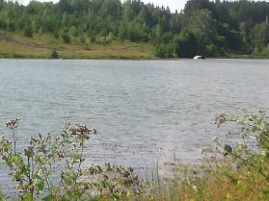
2
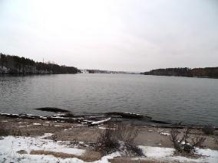
3
. 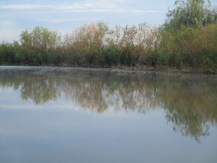
4

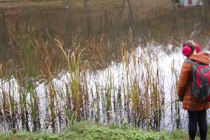
5
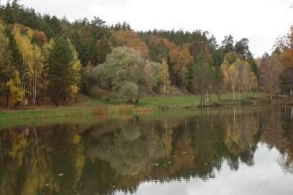
6
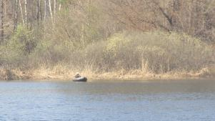
7
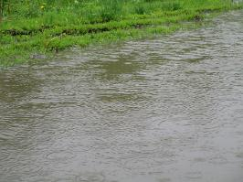
8
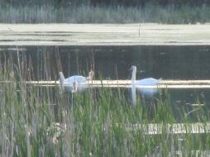
9.
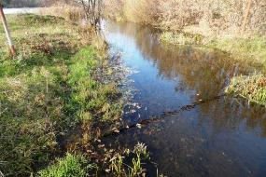
10
